TYGODNIOWY PLAN PRACY GR I ,,ŚPIEWAJĄCE PSZCZÓŁKI’’
27.04 – 30.04.2020r.
TEMATYKA TYGODNIOWA „DBAMY O ZIEMIĘ”
Dzień 1. Drzewa wokół nas

1. Ćwiczenia artykulacyjne połączone z usprawnianiem pamięci słuchowej.
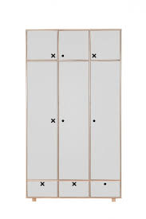
Zadaniem dzieci jest zapamiętanie ciągu kilku wyrazów. Rodzic wymienia trzy słowa, np.: szafa, szuflada, koszyk (utrwalenie artykulacji głoski sz). Potem, na hasło Start, dziecko wybiera spośród kilku obrazków tylko te, których nazwy wymienił rodzic Następnie układa je i nazywa po kolei.
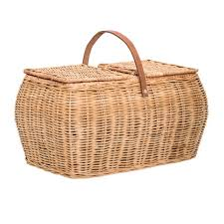
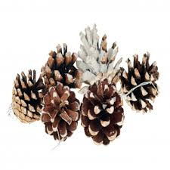
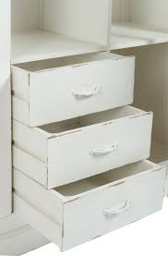

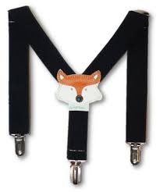
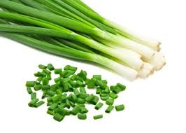
Dowolny taniec przy piosence Dzieci dbają o środowisko (sł. i muz. B. Forma).
I. W zgodzie z przyrodą III. Często dorosłym
żyją wszystkie dzieci. dobry przykład dają –
Kochają słońce, w wyznaczonych miejscach
kiedy jasno świeci . śmieci zostawiają.
II. Dbają o drzewa,
dbają o rośliny,
w czasie wycieczek
nie płoszą zwierzyny.

Zabawa dydaktyczna z elementem dramy Smutne drzewko i wesołe drzewko.
Zabawa Układamy drzewo.

Dzieci wskazują poszczególne elementy drzewa: korzenie, pień, gałęzie, liście, nazywane przez rodzica
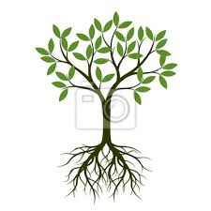

Wymieniają nazwy drzew, które znają, lub tworzą je po syntezie kolejnych sylab wypowiedzianych przez rodzica, np. brzo-za, to-po-la, ja-błoń.
Próbują odpowiedzieć na pytanie Jakie jest drzewo?
Słuchanie rymowanki M. Skrobacz Smutne drzewko.
Drzewko małe w parku stało, a nożykiem w miękkiej korze
gałązkami poruszało. wyrył napis „Chcę nad morze”.
W jego listkach ptak śpiewał Drzewko bardzo się smuciło,
i przytulał się do drzewa. łzy zielone wciąż roniło.
Przyszedł jednak urwis mały, Czy tak można, zuchu mały,
zerwał listki dla zabawy, niszczyć drzewka dla zabawy?
Ocenianie postępowania chłopca; wyjaśnienie, dlaczego nie wolno niszczyć drzew.

Zabawa twórcza Jestem wesołym (smutnym) drzewem.
Dzieci oglądają obrazki przedstawiające drzewo zdrowe i takie z połamanymi gałązkami, bez liści, z porysowaną korą. Rodzic prosi, aby spróbowały wyobrazić sobie, że to one są takimi drzewami, i podzielić się z innymi tym, co czują, wcielając się w rolę takich drzew. Dzieci umieszczają pod obrazkami drzew obrazki przedstawiające smutną buzię i wesołą
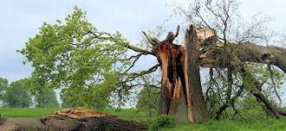
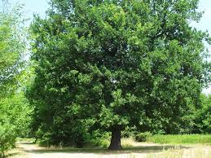



buzię, zgodnie ze swoim wyborem. Próbują kończyć rozpoczęte przez rodzica zdania: Jestem wesołym drzewkiem, bo... Jestem smutnym drzewkiem, bo...

Zabawa muzyczno-ruchowa, rozwijająca umiejętność wyrażania nastroju słuchanej muzyki, Smutne drzewa i wesołe drzewa.
Dzieci, słysząc wesołą muzykę, naśladują poruszanie się wesołych drzew. Słysząc smutną muzykę, pozostają w bezruchu, opuszczają głowy i ręce-gałązki wzdłuż tułowia.

. Ćwiczenie graficzne Niedokończone drzewko.
Dzieci kolorują brązową kredką pień narysowany przez rodzica; dorysowują długie gałęzie i krótkie gałązki. Doklejają zielone listki (wycięte z kolorowego papieru ) na gałązkach według własnych pomysłów.
.
. Ćwiczenia liczbowe Policz elementy. Ułóż tyle samo.
Rodzic układa przed sobą z patyczków proste sylwety drzew. Dzieci liczą, z ilu patyczków ułożył poszczególne sylwety, i układają przed sobą takie same, z takiej samej liczby patyczków.
Dzień 2. Chcemy, by wokół było czysto

Oglądanie ilustracji przedstawiających różne elementy krajobrazu: morze, góry, las, łąkę, miasta z dużą liczbą samochodów, kominami dymiących fabryk, wysypiskami śmieci. Swobodne wypowiedzi dzieci na temat, w których z tych miejsc chciałyby się znaleźć; próby uzasadniania swoich wyborów. Przypinanie ilustracji pod obrazkami buzi – smutnej lub wesołej.
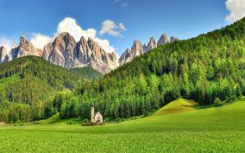

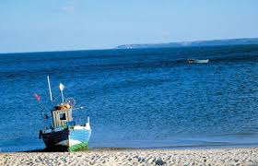


Zabawy ruchowe z wykorzystaniem rymowanki M. Skrobacz Środowisko.
Dzieci powtarzają rymowankę cicho i głośno. Rytmicznie maszerują wypowiadając ją. Powtarzają rymowankę, wykonując jednocześnie proste ruchy zaproponowane przez rodzica (klaskanie, tupanie, podskoki, wymachy rąk, nóg).
Środowisko to jest wszystko, Aby chronić środowisko,
co znajduje się dokoła, dbajmy, żeby było czysto.
czyli lasy, łąki, pola.

Zabawa Dobrze czy źle?
Dzieci otrzymują obrazki przedstawiające buzie – wesołą i smutną. Słuchają zdań wypowiadanych przez rodzica. Oceniają postępowanie dzieci, które wykonują różne czynności. Jeśli postępują one prawidłowo, przedszkolaki podnoszą do góry obrazek z uśmiechniętą buzią, jeśli nieprawidłowo – obrazek ze smutną buzią. Np. Kasia wrzuciła papierek do kosza. Tomek zbił kamieniem szybę. Grześ podlał kwiatki. Gabrysia zrywała gałązki z drzewa.
2. Słuchanie opowiadania.
Łukaszek, syn drwala z leśnego domku, wybrał się do lasu na jagody i grzyby. Wziął kubeczek na jagody i grzyby i ruszył w stronę lasu. Długo, długo wędrował leśnymi ścieżkami. Wreszcie dotarł do miejsca, gdzie rosło dużo smacznych jagód i grzybów. – Ojej, jagody, jagody, grzyby! Jak ich wiele, ojej, jakie to szczęście tyle ich znaleźć! Pozbieram jagody i zaraz nazbieram grzybów! Hurra!!! Tra la la la – jakie piękne żołędzie.
– Aaa… Nagle tuż przy Łukaszu ktoś ziewnął głośno, coś szarpnęło i ktoś zawołał dudniącym głosem: – Ej,hej! Kto mnie budzi? Kto po lesie chodzi? Kto mi w samo południe depcze po mojej brodzie i to w biały dzień? Zaraz go pochwycę i zamienię w pień! Spod liści wygramolił się cudak leśny i stanął przed chłopcem. Pod Łukaszem nogi zatrzęsły się ze strachu. – Dzień dobry. To ja Łukasz, syn drwala. Ja sobie pójdę i oddam… oddam grzyby i jagody też oddam, tylko niech mnie pan puści. – No, no, nie tak szybko, moja rybko. Zaraz sobie z tobą chwilkę porozmawiam. Nie bój się mnie, przecież nie jestem taki straszny.
– No chyba nie… te piękne zielone włosy, ma pan wspaniały płaszcz z liści i dłuuuugą brodę. Mój dziadek też ma brodę, ale nie taką długą. A… kim pan jest?
– Jestem dziad Drzeworad! Strażnik lasu. Bronię tu każdej trawki i nie lubię, by mi deptano po brodzie!
– Przepraszam pana, ale nie zauważyłem tej brody.
– Nie lubię, gdy ktoś w lesie wyprawia wrzaski, śmiechy, gdy płoszy zwierzęta, zrywa liście. Nie lubię, gdy rozrzuca się śmieci, łamie się gałęzie, niszczy drzewa.
– O, ja też tego nie lubię! A co się stało z tym drzewem, dziadzie Drzeworadzie? Dlaczego jest takie smutne?
– Bo ludzie połamali mu młode gałązki.
– A to drzewo jest uśmiechnięte i zdrowe!
– Tak, bo obudziłem się w samą porę i wygoniłem z lasu chuliganów. Niestety, sam już nie daję rady.
– Dziadzie Drzeworadzie, ja ci pomogę! Ja też znam las i będę go bronił. A teraz pozbieram śmieci.
– Jeśli tak, to bardzo się cieszę i dziękuję ci, Łukaszku. Nazbieraj sobie najpiękniejszych jagód i grzybów.
– Dziękuję, już zawsze będę strzegł lasu przed szkodnikami!
– Pamiętaj, Łukaszu, kto mi depcze po brodzie, tego ślimak pobodzie… Cha, cha, cha, cha, cha…
Dziad zaśmiał się wesoło i zniknął w gęstwinie.
– O, nie ma już dziada Drzeworada. Pamiętam, co mu obiecałem – od dzisiaj będę opiekował się lasem. Dzieci, a czy wy pomożecie dziadowi?
Rozmowa na temat opowiadania.
– Po co Łukaszek wybrał się do lasu?
– Kogo spotkał w lesie?
– Jak chłopiec będzie pomagał chronić las

Zabawa ruchowa rozwijająca umiejętność współdziałania z partnerem Spacer z przyjacielem.
Dzieci maszerują parami w różnych kierunkach przy dźwiękach marszowej muzyki. Podczas przerwy w grze rytmicznie powtarzają rymowankę: Kiedy czysto wkoło (uderzają o uda), bawmy się wesoło (uderzają w dłonie partnera).

Zabawa rozwijająca umiejętność zapamiętywania Co pamiętam?
Rodzic układa przed dziećmi kilka znanych im przedmiotów. Zadaniem dzieci jest zapamiętanie ich nazw i liczby. Następnie zakrywa przedmioty chustką, a dzieci odgadują, co jest pod nią schowane i ile tego jest.

– Obejrzyjcie ślimaczka rozśmieszaczka. Pokolorujcie go tak, aby wyglądał wesoło. Nadajcie mu śmieszne imię.
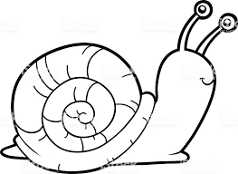

Dzień 3. Komu jest potrzebna woda?

Ćwiczenia klasyfikacyjne Gdzie kto mieszka?

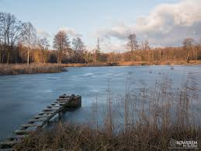
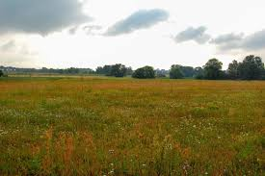
– Nazwijcie miejsca, w których żyją zwierzęta. (Las, łąka, staw – w razie problemów pomaga rodzic)
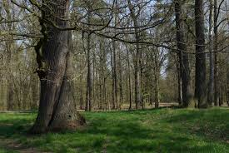

.
– Nazwijcie zwierzęta przedstawione na zdjęciach. (Wiewiórka, kret, ryba ).
– Pokażcie, gdzie żyje wiewiórka, gdzie – kret, a gdzie – ryba.
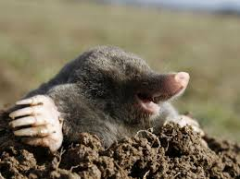
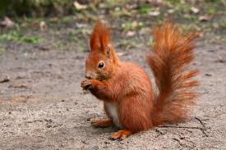
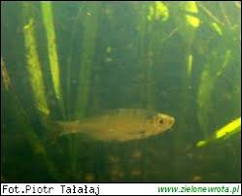

. Zagadka Co to jest ?
SŁUŻY DO MYCIA
SŁUŻY DO PICIA
BEZ NIEJ NA ZIEMI
NIE BYŁOBY ŻYCIA

Słuchanie wiersza.
Wszędzie jej pełno, w studni aż dudni, gdy przez dni całe
w deszczu pluszcze głośno, sucho w kranie
w rzece płynie. i sucho w powietrzu?
(...) A drzewa, co mówią, Co powie żółta trawa
gdy brak im wody? i popękana ziemia,
Co kwiaty, gdy nie ma deszczu? pusta studnia i rzeka,
Co powiesz ty, i pustynia bez cienia?
. Rozmowa na temat wiersza.
• Wyjaśnienie niezrozumiałych słów: dudni, studnia, pustynia.
• Wypowiedzi dzieci na temat wody: gdzie się znajduje, do czego się ją wykorzystuje.
Udzielanie odpowiedzi na pytanie: Co by było, gdyby na świecie nie było wody?

Zabawa Dźwięki wody – wydobywanie dźwięków z wody w różny sposób.
Rodzic ustawia przed dziećmi miskę z wodą. Dzieci próbują wydobyć z wody jakiś dźwięk, np. uderzając o powierzchnię wody palcami, całą dłonią, naprzemiennie, obiema dłońmi równocześnie, mieszając rękami w różnych kierunkach, przelewają wodę z kubeczka do miski z różnych odległości.
Zabawa ruchowo-naśladowcza Zabawy w wodzie.
Dzieci poruszają się w rytmie wystukiwanym na tamburynie. Podczas przerwy w grze rodzic podaje propozycję zabawy w wodzie, a dzieci próbują ją naśladować, np. pływanie żabką, wbieganie do wody i wybieganie z niej, pływanie na plecach, przeskakiwanie przez fale.

Zabawa dydaktyczna Komu jest potrzebna woda?
Dzieci wybierają kolejno spośród rozłożonych przed nimi, odwróconych, obrazków po jednym. Nazywają obrazek i określają, czy temu, co jest na nim przedstawione, potrzebna jest woda do życia. Obrazki przedmiotów, roślin, ludzi, którym potrzebna jest woda, układają w jednej obręczy, a tych, którym nie jest potrzebna, w drugiej. Np. pies, kwiatek, drzewo, dziecko – potrzebują wody do życia. Klocek, lalka, samochód – nie potrzebują jej.
• Podkreślenie znaczenia wody dla żywych organizmów; zachęcanie do jej oszczędzania. Wykonanie prostego doświadczenia ukazującego znaczenie wody. Umieszczenie dwóch takich samych kwiatków w dwóch wazonach – z wodą i bez wody; obserwowanie ich przez kolejne dni.
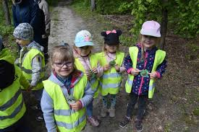
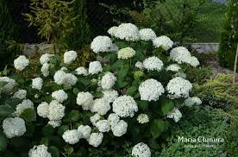
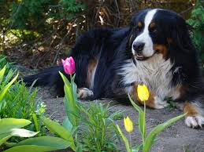
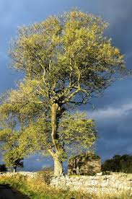

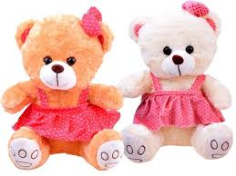
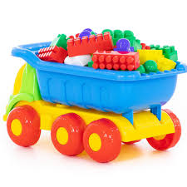
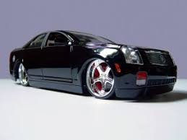
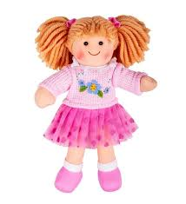

Ćwiczenia oddechowe Sprzątamy rzeczkę.
Dzieci, za pomocą słomek do napojów, zdejmują z obrazka przedstawiającego rzeczkę kawałeczki gazety symbolizującej śmieci. Przenoszą je na spodeczek (wciągając powietrze przez słomki, przysysają kawałeczki gazety; wydmuchując delikatnie powietrze, odczepiają je od słomek).
Dzień 4. Powietrze wokół nas

Zagadki pantomimiczne Jestem cząstką przyrody.
Rodzic wciela się w role różnych elementów przyrody: roślin, zwierząt. Przedstawia, kim jest, za pomocą gestów, mimiki, rysowania w powietrzu. Dzieci odgadują. Chętne dzieci mogą później pokazywać swoje postacie, a reszta – odgadywać.

Ćwiczenia badawcze Czy można zobaczyć powietrze?
• Wyjaśnienie dzieciom, że możemy oddychać dzięki powietrzu, które znajduje się wokół nas.
• Podkreślenie, że bez powietrza nie moglibyśmy żyć. Wspólne wykonanie prostych ćwiczeń, ukazujących obecność powietrza. Np.:
– nadmuchiwanie przez rodzica balonu, obserwowanie jego powiększania się; wypuszczanie powietrza z balonu w kierunku dzieci,
– dmuchanie na paski bibuły trzymane w ręce,
– dmuchanie przez słomkę do kubeczka z wodą; obserwowanie powstających bąbelków,
– obserwowanie przez okno drzew poruszających się na wietrze.

Zabawa w rymowanie.

Czary-mary, abra-daba, Czary-mary, abra, ak, ak,
niech się zjawi zielona... (żaba) niech przypełznie tu... (ślimak)
Czary-mary, otka, otka,
niech zakwitnie piękna... (stokrotka)
Ćwiczenia oddechowe Wąchamy stokrotki.
Dzieci (na niby) trzymają stokrotki. Wąchają je, wciągając mocno powietrze nosem, a wydychając ustami.
Dowolny taniec przy piosence Ziemia wyspa zielona

https://youtu.be/uJBvuP8jEzs
Dzień 5. Dzieci dbają o środowisko

Zabawa dydaktyczna Segregujemy śmieci.
Rodzic wysypuje przed dziećmi śmieci z worka – różnego rodzaju opakowania: papierowe, plastikowe i metalowe. Dzieci zastanawiają się, po czym są poszczególne opakowania i segregują je zgodnie z materiałem, z którego zostały wykonane, do oddzielnych pudełek. Rodzic wyjaśnia, dlaczego powinno się segregować odpady.


Zabawa rozwijająca sprawność manualną i inwencję twórczą Obrazki z gazet.
Dzieci wydzierają z gazet paski, kółka i inne kształty; tworzą z nich dowolne obrazki według własnych pomysłów. Oglądają powstałe prace. Swobodnie wypowiadają się na ich temat.

Zabawy przy piosence ZIEMIA WYSPA ZIELONA
https://youtu.be/uJBvuP8jEzs
Zagadki słuchowe Rozpoznajemy odgłosy.
Dzieci słuchają nagrań różnych odgłosów: szumu morza, padającego deszczu, drzew poruszających się na wietrze. Próbują je rozpoznać.
https://youtu.be/cnvHLmQXkmo
https://youtu.be/nRBCFsU_KDc
https://youtu.be/JwbMnvfN2y8
https://youtu.be/kaAGsHnjOms

– Czy dzieci żyją w zgodzie z przyrodą?
– Co robią dzieci, gdy dbają o przyrodę?
– Czy dają przykład dorosłym?
Zabawa przy piosence (według B. Formy).

Podczas pierwszej zwrotki dzieci unoszą w górę sylwety słoneczek.
Podczas drugiej zwrotki unoszą sylwety liścia.
Podczas trzeciej zwrotki unoszą papierowe kule (śmieci).
Po zakończeniu piosenki wrzucają kolejno śmieci do kosza.
I. W zgodzie z przyrodą III. Często dorosłym
żyją wszystkie dzieci. dobry przykład dają –
Kochają słońce, w wyznaczonych miejscach
kiedy jasno świeci. śmieci zostawiają.
II. Dbają o drzewa,
dbają o rośliny,
w czasie wycieczek
nie płoszą zwierzyny.

. Zabawa dydaktyczna Co zanieczyszcza powietrze?
Obrazki przedstawiające różne środki lokomocji (samochód osobowy, ciężarówkę, samolot, pociąg spalinowy), fabryki z dymiącymi kominami oraz przedmioty służące dzieciom do zabawy (rower, deskorolkę, rolki, skakankę, piłkę, hulajnogę, żaglówkę). Oglądając każdy obrazek, dzieci zastanawiają się, czy przedstawiony na nim przedmiot, pojazd zanieczyszcza powietrze, czy nie. Rodzic wyjaśnia, co ma wpływ na zanieczyszczenie powietrza i w jaki sposób można temu przeciwdziałać (stosując filtry, odpowiednią benzynę).
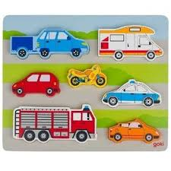
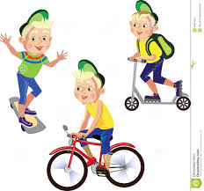

Zabawy z wykorzystaniem plastikowych butelek po napojach.

- Zachęcanie dzieci do wykorzystania podczas zabaw materiałów odpadowych.
- Turlanie butelek w różnych kierunkach.
- Podrzucanie i łapanie butelek, stojąc w miejscu i się poruszając.
- Celowanie butelkami do kosza.
- Układanie z butelek węża i innych kompozycji według pomysłów dzieci.
- Wydobywanie z butelek dźwięków poprzez stukanie w nie palcami, uderzanie o inne przedmioty, pocieranie dłonią.
WYKONANIE SMIECIOWEGO POTWORA ODPADOW (butelki plastikowe, pudełka,pojemniki po nabiale i inne)

